**2019陕西中考模拟预测题**



一．选择题（共30分）

1．物理现象随处可见，物理知识应用广泛．下列关于生活中的物理现象，说法正确的是（　　）

A．“闻其声，知其人”是通过声音的响度识别的

B．听音乐时调节音量按钮可以改变音调的高低

C．夏天打开冰箱门会看到“白气”是从冰箱里冒出的水蒸气

D．在书房里能够闻到妈妈烹饪的饭菜香味，属于扩散现象

2．今年，中国足球胜利出线冲进亚洲十二强！如图所示，在足球运动员争抢的过程中，下列说法正确的是（　　）



A．运动员弹跳得越高对足球做功越多

B．碰撞使足球的运动状态发生改变

C．足球被弹飞时，运动员对它的弹力大于它对运动员的作用力

D．足球在空中飞行时受到重力和向前的推力

3．初夏的早晨，院子里的花儿在空气中发着淡淡清香，花朵上的露珠在阳散光下晶莹剔透，图示的情景中，应用物理知识分析正确的是（　　）

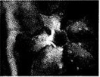

A． 花儿能散发出淡淡清香表明花儿在运动

B． 阳光下，露珠的蒸发会加快

C． 露珠的形成过程是汽化现象

D． 露珠的形成过程要吸热

4. 下列说法正确的是（ ）

A．原子由质子和中子组成

B．海绵容易被压缩说明分子间有空隙

C．“二手烟”危害他人健康，是由于吸烟产生的有害分子不停地运动

D．液体很难被压缩，说明分子间有引力

5.如图，小瓷碗漂浮在水面上，倾斜后能沉入水底，关于这一情景分析正确的是（ ）

A．小瓷碗能沉入水底是因为它的重力变大了

B．小瓷碗漂浮时受到的浮力大于它的重力

C．小瓷碗浸没时受到的浮力比漂浮时受到的浮力大

D学科网(www.zxxk.com)--教育资源门户，提供试卷、教案、课件、论文、素材及各类教学资源下载，还有大量而丰富的教学相关资讯！．小瓷碗学科网(www.zxxk.com)--教育资源门户，提供试卷、教案、课件、论文、素材及各类教学资源下载，还有大量而丰富的教学相关资讯！浸没后容器底受到水的压强变小了

6.关于下列四幅图的说法正确的是()

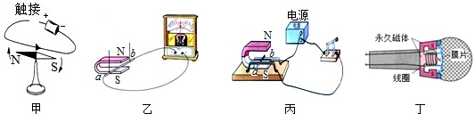

1. 甲图的实验说明磁场能产生电流

B. 乙图的实验所揭示的原理可制成发电机

C. 丙图是演示电磁感应现象的实验装置

D. 丁图中麦克风应用了磁场对电流的作用

7. 某同学骑自行车下一长坡时，在途中由于车速过快，于是捏紧刹车，降低车速，保持安全速度匀速行至坡底，下车检查，发现刹车片发烫。有关此过程的说法中，正确的是（ ）

A.刚下坡时，是动能转化为重力势能

B.匀速下行时，是重力势能转化为动能

C.匀速下行时，机械能保持不变

D.刹车片发烫，是做功改变了内能

8.如图甲所示，额定电压为6V的灯泡L与滑动变阻器R串联接入电路，电源电压一定。滑动变阻器的滑片P从最右端滑到最左端时，灯泡L的I-U图象如图乙所示，以下说法正确的是

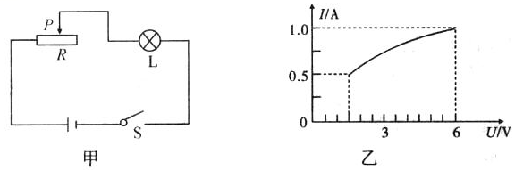

A.灯泡正常发光时的电流为0.5A

B.灯泡两端的电压为3V时，它消耗的电功率为1.5W

C.滑动变阻器最大值为10Ω

D.当变阻器接入电路的阻值为2.5Ω时，灯泡的实际功率为3.2W

9.把一支点燃的蜡烛放在焦距为10 cm的凸透镜前16 cm处，在凸透镜的另一侧调节光屏的位置可找到一个清晰的烛焰的像，这个像是下图中的( )



10．关于家庭电路，下列说法正确的是（　　）

A．在家庭电路中，同时工作的用电器越多，总电阻越大

B．家庭电路中电流过大，一定是由于电路中用电器的总功率过大引起

C．若家庭电路中不安装保险装置，发生短路时，通过电路中的电流过大容易引起火灾

D．电炉子工作时，电炉丝很热，而连接电炉子的导线并不太热，是因为通过导线的电流较小

二．填空题（每空一分，画图每个2分，共29分）

11.2017年5月18日，我国宣布在南海进行的可燃冰试采获得成功．可燃冰是一种固态晶体，在常温压下会迅速　　（填物态变化）为气态．它的热值约为1.4×1010J/m3，2m3的可燃冰完全燃烧后可放出

　　J的热量，若这些热量60%被水吸收，可以将　　kg的水从0℃加热到100℃．（c水=4.2×103J/（kg•℃））

12..西安地铁三号线沿途有波光粼粼的浐河、灞河,雄壮的长安塔,宽阔明晰的公路…浐灞美景尽收眼底。被称为“最佳观光线路”全长39.9*km*,首班6:10出发,7:13到达终点,这趟列车的全程平均速度为___*km*/*h*,列车进站时,站台以列车为参照物是___的。最近有媒体爆料列车使用的电缆过细而不达标,存在一定的安全隐患,尤其是列车高速运行时导线过细,电阻过___(填“大”或“小”)，存在温度过高而断电的可能，从而导致列车突然停止，乘客由于而极易摔伤。

13. 2012年4月22日，中国新一代“人造太阳”实验装置www.xkb1.com              新课标第一网不用注册，免费下载！───热核聚变反应堆完成了放电实验：实验中反应堆放电功率为3×104W，输出稳定电流40A 并持续0.5s，则输出电压是_________V．若将“人造太阳”此次释放的电能全部储存进电池并全部释放为照明电路供电，可使一只100W的灯持续工作________h．

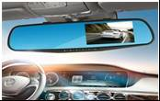14．新型“行车记录仪”能够适时拍摄记录行车途中的情景，并可以通过3G无线网络传输信息．它的镜头相当于一个　　　　　　镜，拍摄所成的像是　　　　　　像（选填“实”或“虚”），3G无线网络是利用

　　　　　　传递信息的．

15“电动葫芦”是普遍使用的一种起重设备，它通过电动机和一个动滑轮将物体提升，如图“电动葫芦”将0.9t的钢材匀速吊起1m高，钢绳的拉力为5000N，则做的有用功为__________J，动滑轮的机械效率为__________，动滑轮重__________N；若用此“电动葫芦”将2t的钢材提高3m，用时120s，钢绳的拉力做功的功率为__________W。(g=10N/kg，不计绳重和摩擦)

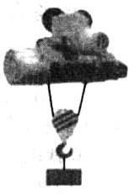

16．谁能将鸡蛋立在截面只有1mm2宽的针尖上？在中央电视台举办的“吉尼斯中国之夜”节目里，挑战者在一分钟内让三个鸡蛋竖立在针尖上，创造了新的纪录！此时鸡蛋对指尖的压强约为

Pa（取g=10N/kg）．鸡蛋受到重力和　　　　　　力为一对平衡力，重力的方向是　　　　　　 的．

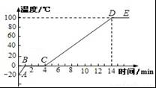17．如图所示，是某种物质发生物态变化时温度随时间变化的图象．从图象中分析可知：该物质发生了　　　　　　和　　　　　　两种物态变化（填物态变化的名称）．在1～4min钟内，物体的温度保持不变，内能　　　　　　．比较该物质在AB段和CD段的温度变化快慢可知，比热容与物质的　　　　　　有关．

18．某同学家的电能表上标有“800r/kW·h”，它的含义是消耗1 kW·h的电能，电能表的小铝盘转过r，若月初显示0123.6，月末显示为0173.6，同学家在这一个月内消耗的电能为kW·h，合J，若每kW·h电价为0.5元，则应交电费元。

19（1）如图所示，一束光射向凸透镜经折射后射到一个平面镜上。

请在图中画出射向凸透镜的入射光线和经平面镜反射后的反射光线，并标出反射角的度数。

（2）如图所示，一小球从理想光滑的斜面上滚下，请在图中画出小球受到所有力的示意图。

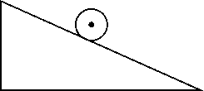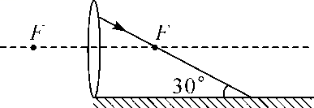

三．实验题（共20分）

20（4分）.(1)如图所示,测得木块的长度是cm。

1. 如图所示,电能表的示数是kW·h。

（3）小明在使用天平测量苹果质量时情况如图所示,其中错误的操作是。

(4)温度计的读数为℃。

21．（8分）在一次测量小灯泡额定功率的实验中，所用电源由两节新干电池串联组成，小灯泡上标有“2.5V”字样。小刚连接了如图甲所示的电路。

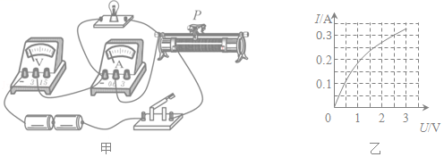

（1）同组的小明发现该电路连接存在问题，如果闭合图甲所示电路的开关，则电压表的示数约为　 　V，电流表的示数约为　 　A。

（2）小明主张拆了以后重新连接，可是时间来不及了，小刚在图甲电路中只改变了某根导线一端的接点位置，而后电路就能测量小灯泡的额定功率了。请在需要改动的导线上打“×”，并画出正确的接线。

（3）待改接好电路后闭合开关，小刚同学移动滑片P，测得多组数据并作出通过灯泡的电流与其两端电压的关系图象如图乙，则小灯泡的额定功率为　 　W；当灯泡实际电压为额定电压一半时的实际电功率为P1，当灯泡实际电流为额定电流的一半时的实际电功率为P2，分析图象发现，P1　 　P2（选填“大于”、“小于”、“等于”）。

（4）实验中另一小组没有使用电压表，而是用了两个电流表和一个10Ω的定值电阻设计了如图所示的电路，同样测出了该小灯泡的额定功率，具体实验步骤是：

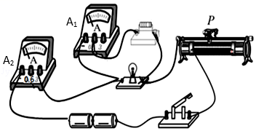

①闭合开关，移动变阻器的滑片，使电流表　 　（选填“A1”或“A2”）的示数为　 　A，小灯泡正常发光，并读出此时另一电流表的示数为I；

②计算该灯泡的额定功率为　 　。

22.(8分)小明同学利用如下图所示的电路来探究串联电路电压规律，其中电源是由两节新的一号电池组成的电池组：

(1)按图示的电路图连接电路，在接通电路前，开关必须__________。

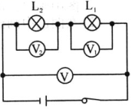

(2)连接完电路，小明闭合开关，发现电压表V1示数为零，V、V2的示数均为3V，则电路的故障可能是__________或__________，此时V、V2所测的是__________的电压。

(3)排除故障后，小明利用不同规格的灯泡分别完成了四次实验，记录的数据如下表所示，分析实验数据可以得出的结论是：串联电路总电压__________。

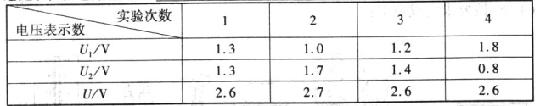

(4)仔细分析上表中的数据，小明发现各组实验数据中电路的总电压都不等于电源电压。那么电源给电路提供的电压和电源电压之间与什么因素有关呢?于是他又设计了如图下所示电路进行了进一步的探究：

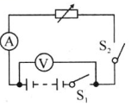

①请根据电路图把电压表(黑色为接线柱)接入电路；

②连接好电路，经检查无误后，断开S2，闭合S1，电压表示数为3V；

③小明利用电阻箱在电路中接入不同的电阻，分别测出对应的电压和电流如下表所示。分析上述实验数据，可以得出接入电路的__________越大，电路两端的总电压越大，电路的总功率__________。(选填“越大”或“越小”)

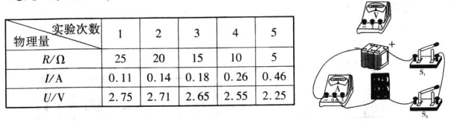

四．计算题（23题10分，24题11分，共21分）

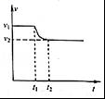23..随着人们生活水平的提高，小汽车已经逐步进入家庭．某品牌小汽车质量是1600kg，车上载有人和物品质量共为200kg，车轮与地面的总接触学科网(www.zxxk.com)--教育资源门户，提供试卷、教案、课件、论文、素材及各类教学资源下载，还有大量而丰富的教学相关资讯！面积为2.0×10﹣2m2．若小汽车以输出功率60kW在市区外水平路面上做匀速直线运动，运动速度学科网(www.zxxk.com)--教育资源门户，提供试卷、教案、课件、论文、素材及各类教学资源下载，还有大量而丰富的教学相关资讯！v1=72km/h；当汽车将要进入市区时，司机减小了油门，使汽车的输出功率立即减小为24kW并保持该功率继续直线行驶，汽车的速度与时间的关系如图所示，设运动过程中汽车所受阻力不变，g取10N/kg．求：

（1）该汽车静止时对水平路面的压强．

（2）汽车运动过程中受到的阻力；

（3）t2时间后汽车运动的速度v2的大小．

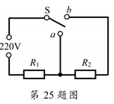24.学科网(www.zxxk.com)--教育资源门户，提供试卷、教案、课件、论文、素材及各类教学资源下载，还有大量而丰富的教学相关资讯！ 如图是某家用电热水器的简化电路图，温控开关S可根据水温自动切换学科网(www.zxxk.com)--教育资源门户，提供试卷、教案、课件、论文、素材及各类教学资源下载，还有大量而丰富的教学相关资讯！加热和保温两种状态，R1、R0是发热电阻，热水器主要参数如下表．[水的比热容为4.2×103J/(kg．℃)]

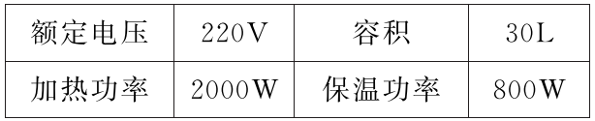

（1）开关S跳至触点位置时，热水器进入保温状态水箱内装满水时，水的质量为kg．

（2）R2的阻值为多大？

（3）水箱中装满初温为25℃的水，加热使温度升高到55℃，水需要吸收多少热量？

（4）在上述加热状态下，热水器正常工作35min学科网(www.zxxk.com)--教育资源门户，提供试卷、教案、课件、论文、素材及各类教学资源下载，还有大量而丰富的教学相关资讯！需消耗多少电能？加热效率是多少？